DIVULGACIONES INTERNAS DEL TAIIA

Preparado por:

Nombre: Lic. Roberto Lovo Cárcamo Firma: Fecha:
Cargo: Jefe del Área de Divulgación del TAIIA.

Revisado por:

Nombre: Lic. Luis Roberto Jiménez Moreno. Firma: Fecha:
Cargo: Jefe de Departamento Administrativo y
Financiero.

Aprobado por:

Nombre: Lcda. Karen Juanita Santos de López. Firma: Fecha:
Cargo: Presidente del TAIIA.

Contenido:

1. Objetivo
2. Ambito de Aplicación
3. Referencia Normativa
4. Definiciones
5. Responsabilidades
6. Lineamientos Generales
7. Procedimiento
8. Anexos
9. Modificaciones

- OBJETIVO
Establecer el procedimiento para desarrollar, editar, aprobar y divulgar por medios electrónicos o físicos, información de interés dirigido al personal interno del Tribunal de Apelaciones de los Impuestos Internos y de Aduanas.
- ÁMBITO DE APLICACIÓN
Es aplicable para el Área de Divulgación del Tribunal de Apelaciones de los Impuestos Internos y de Aduanas.
3. REFERENCIA NORMATIVA
N/A
- DEFINICIONES

- TAIIA: Tribunal de Apelaciones de los Impuestos Internos y de Aduanas.
- Casos urgentes: Situación en la que la divulgación debe ser inmediata.

- RESPONSABILIDADES:

Es responsabilidad del Presidente del TAIIA.
- Aprobar el Procedimiento y sus posteriores actualizaciones propuestas por el Personal.

Es responsabilidad de la Jefatura del Departamento Administrativo y Financiero.
- Revisar las actualizaciones del procedimiento, propuestas por el personal.

Es responsabilidad del personal del Área de Divulgación del TAIIA:
- Elaborar el presente Procedimiento, así como proponer posibles modificaciones.
- Cumplir lo establecido en este Procedimiento.

Es responsabilidad del Área de Calidad del TAIIA:
- Velar por el cumplimiento de este Procedimiento.
- Revisar las actualizaciones del procedimiento, propuestas por el personal.
- Someter a aprobación este Procedimiento y sus modificaciones.
- Remitir para su publicación este Procedimiento de acuerdo al PRO-1.2.1.1

Es Responsabilidad de las Jefaturas de Unidades Organizativas del TAIIA:
- Cumplir lo establecido en este Procedimiento.
- Promover mejoras a este Procedimiento.

- LINEAMIENTOS GENERALES
  - Los requerimientos se deberán entregar al Área de Divulgación del TAIIA con un mínimo de un día de anticipación, ya que toda divulgación deberá ir aprobado por la Jefatura del Departamento Administrativo y Financiero o la Presidencia del TAIIA, para casos urgentes no aplicará está restricción.
  - Los artes de las publicaciones se regirán por la línea gráfica vigente del Ministerio de Hacienda.
  - El diseño deberá ser atractivo y de fácil comprensión para los usuarios.
  - Las divulgaciones físicas se harán por medio de publicación en el mural institucional o por documento impreso, según sea requerido en la solicitud.

- PROCEDIMIENTO.

7.1 Divulgación interna.

RESPONSABLE | PASO | ACCIÓN
Jefe o Especialista de Divulgación del TAIIA | 1 | Recibe de manera física o correo electrónico la solicitud de divulgación interna de la Unidad Organizativa que corresponde para que sea divulgado por medio de correo electrónico y/o físico al público interno del TAIIA.
Jefe o Especialista de Divulgación del TAIIA | 2 | Revisa la información, y procede:  - Si hay observación, se informa a la Unidad Organizativa que corresponda para hacer la modificación, y regresa al paso 1.  - Si no hay observaciones, procede con la producción del arte y/o contenido.
Jefe o Especialista de Divulgación del TAIIA | 3 | Remite el arte y/o contenido de la publicación al Jefe de Departamento Administrativo y Financiero o Presidente del TAIIA para su revisión.
Jefe de Departamento Administrativo y Financiero o Presidente del TAIIA | 4 | Valida la solicitud y procede:  - Si hay correcciones, remite al Jefe o Especialista de Divulgación del TAIIA para ser subsanada, y regresa a paso dos.  - Si no hay observaciones, informa el visto bueno para su divulgación.
Jefe o Especialista de Divulgación del TAIIA | 5 | Procede con la divulgación interna vía correo electrónico y/o física al personal del TAIIA, según corresponda.
Especialista de Divulgación del TAIIA | 6 | Genera expediente de realización de divulgación interna y archiva.

- ANEXOS
ANEXO 1: Solicitud de Divulgación Interna

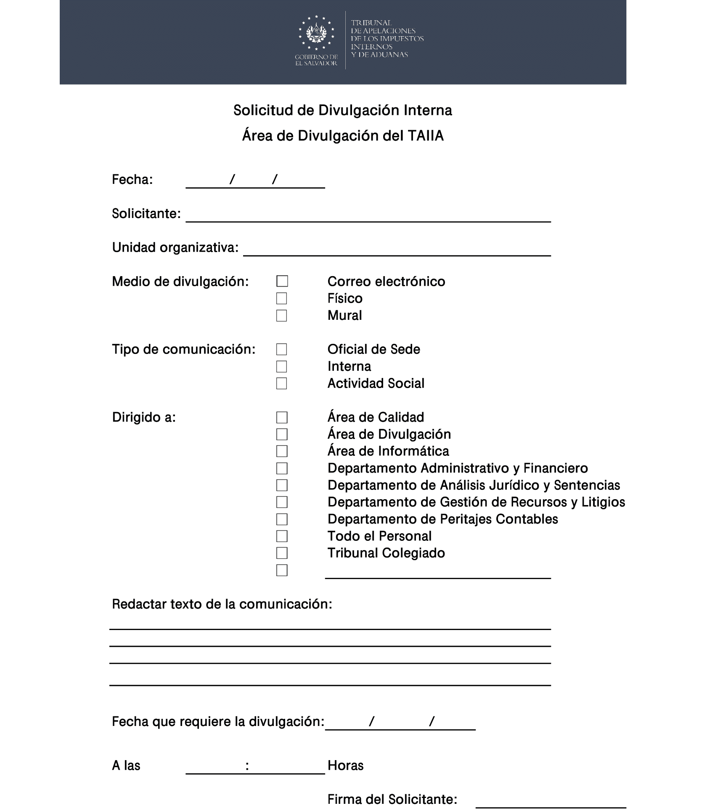
- MODIFICACIONES
N/A

